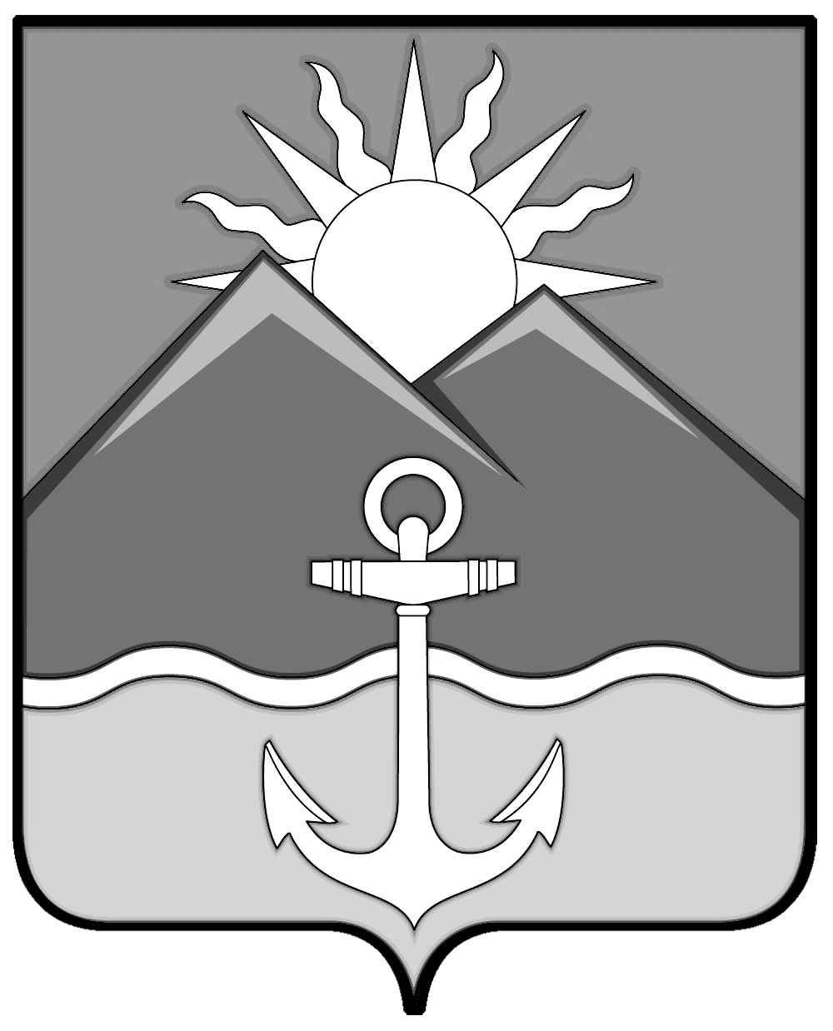

ДУМА ХАСАНСКОГО МУНИЦИПАЛЬНОГО РАЙОНА

РЕШЕНИЕ
пгт Славянка

24.09.2015 № 229

О внесении изменений в решение
Думы Хасанского муниципального района
от 17.10.2013 № 6 «О составе постоянных комиссий
Думы Хасанского муниципального района пятого созыва»

В соответствии с Уставом Хасанского муниципального района, Регламентом Думы Хасанского муниципального района, в связи с досрочным прекращением полномочий депутата Думы Хасанского муниципального района Бренчагова М.Н.,
Дума Хасанского муниципального района

РЕШИЛА:

1. Внести в решение Думы Хасанского муниципального района от 17.10.2013 № 6 «О составе постоянных комиссий Думы Хасанского муниципального района пятого созыва» следующие изменения:
1.1 в пункте 1:
а) слова « в количестве 9 депутатов Думы» заменить словами « в количестве 8 депутатов Думы»;
б) слова «Бренчагов Максим Николаевич» исключить.

2. Настоящее решение вступает в силу со дня его принятия.

Председатель Думы А.Д. Рябова

